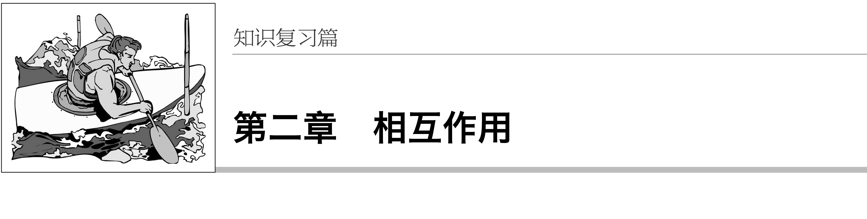
[高考命题解读]
分析  年份 | 高考(全国卷)四年命题情况对照分析 |  | 1.考查方式  受力分析是研究物体运动状态和运动规律的前提，并且将贯穿力学和电学问题分析的全过程.从历年命题看，主要在选择题中单独考查，同时对平衡问题的分析在后面的计算题中往往有所涉及.  2.命题趋势  本部分内容在高考命题中也有两大趋势：一是向着选择题单独考查的方向发展；二是选择题单独考查与电学综合考查并存.
 | 题 号 | 命题点
2013年 | Ⅱ卷15题 | 静止在斜面上物体的受力分析、临界问题的分析
2014年 | Ⅱ卷23题 | 实验：探究弹力和弹簧伸长的关系，模型为串联弹簧
2016年 | Ⅰ卷19题 | 物体受力的动态平衡，滑轮模型
 | Ⅱ卷14题 | 单物体受三力的动态平衡问题，图解法分析
 | Ⅲ卷17题 | 滑轮模型的平衡问题，数学几何关系

第1讲 重力 弹力 摩擦力
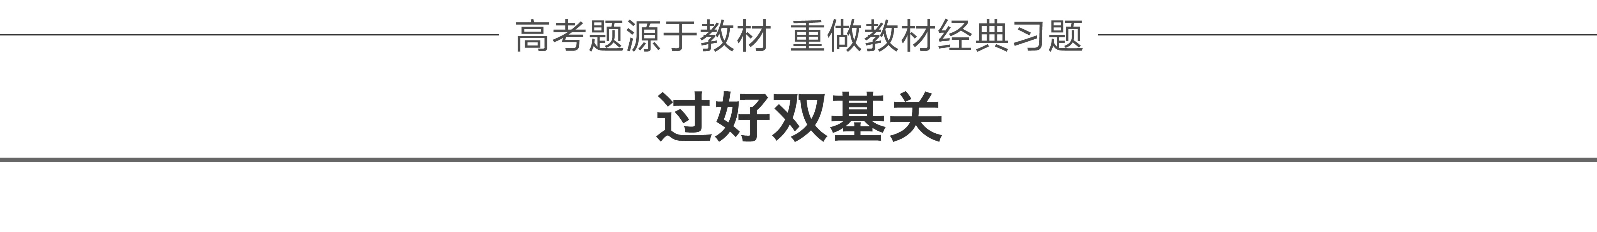
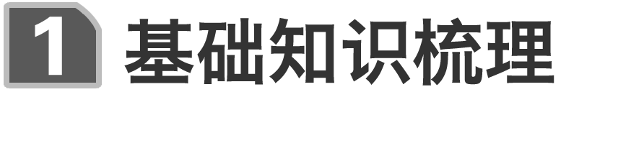
一、重力
1.产生：由于地球吸引而使物体受到的力.注意：重力不是万有引力，而是万有引力竖直向下的一个分力.
2.大小：G＝mg，可用弹簧测力计测量.注意：(1)物体的质量不会变；(2)G的变化是由在地球上不同位置处g的变化引起的.
3.方向：总是竖直向下的.注意：竖直向下是和水平面垂直，不一定和接触面垂直，也不一定指向地心.
4.重心：物体的每一部分都受重力作用，可认为重力集中作用于一点即物体的重心.
(1)影响重心位置的因素：物体的几何形状；物体的质量分布.
(2)不规则薄板形物体重心的确定方法：悬挂法.注意：重心的位置不一定在物体上.
二、弹力
1.弹性形变：撤去外力作用后能够恢复原状的形变.
2.弹力：
(1)定义：发生形变的物体由于要恢复原状而对与它接触的物体产生的作用力.
(2)产生条件：
①物体间直接接触；
②接触处发生形变.
(3)方向：总是与施力物体形变的方向相反.
3.胡克定律：
(1)内容：在弹性限度内，弹力和弹簧形变大小(伸长或缩短的量)成正比.
(2)表达式：F＝kx.
①k是弹簧的劲度系数，单位是牛顿每米，用符号N/m表示；k的大小由弹簧自身性质决定.
②x是弹簧长度的变化量，不是弹簧形变以后的长度.
[深度思考] 如图1所示，一重为10 N的球固定在支撑杆AB的上端，今用一段绳子水平拉球，使杆发生弯曲，已知绳的拉力为7.5 N，则AB杆对球的作用力方向及大小为多少？由此说明杆弹力的方向有什么特点？
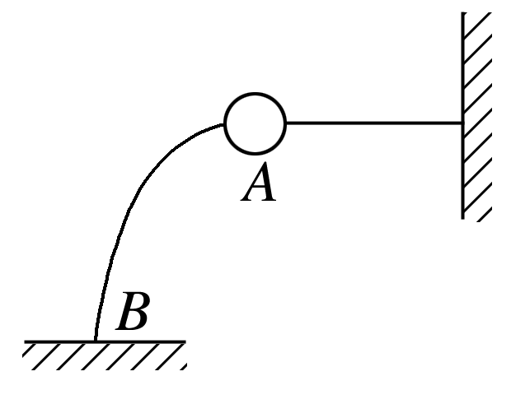
图1
答案 AB杆对球的作用力与水平方向夹角为53°，大小为12.5 N 杆弹力的方向不一定沿杆方向
解析 对小球进行受力分析可得，AB杆对球的作用力F和绳的拉力的合力与小球的重力等大、反向，可得F方向斜向左上方，令AB杆对小球的作用力与水平方向夹角为α，可得：tan α＝$\frac{G}{F拉}$＝$\frac{4}{3}$，α＝53°，F＝$\frac{G}{sin 53°}$＝12.5 N.说明杆弹力的方向不一定沿杆方向.
三、摩擦力
1.静摩擦力与滑动摩擦力
名称  项目 | 静摩擦力 | 滑动摩擦力
定义 | 两相对静止的物体间的摩擦力 | 两相对运动的物体间的摩擦力
产生条件 | ①接触面粗糙  ②接触处有压力  ③两物体间有相对运动趋势 | ①接触面粗糙  ②接触处有压力  ③两物体间有相对运动
大小 | 0<F_{f}≤F_{fm} | F_{f}＝μF_{N}
方向 | 与受力物体相对运动趋势的方向相反 | 与受力物体相对运动的方向相反
作用效果 | 总是阻碍物体间的相对运动趋势 | 总是阻碍物体间的相对运动

2.动摩擦因数
(1)定义：彼此接触的物体发生相对运动时，摩擦力和正压力的比值.μ＝$\frac{Ff}{FN}$.
(2)决定因素：接触面的材料和粗糙程度.
[深度思考]
1.摩擦力一定与接触面上的压力成正比吗？摩擦力的方向一定与正压力的方向垂直吗？
答案 (1)滑动摩擦力与接触面上的压力成正比，而静摩擦力的大小与正压力无关，通常由受力平衡或牛顿第二定律求解.
(2)由于正压力方向与接触面垂直，而摩擦力沿接触面的切线方向，因此二者一定垂直.
2.判断下列说法是否正确.
(1)静止的物体不可能受滑动摩擦力，运动的物体不可能受静摩擦力.(×)
(2)滑动摩擦力一定是阻力，静摩擦力可以是动力，比如放在倾斜传送带上与传送带相对静止向上运动的物体.(×)
(3)运动物体受到的摩擦力不一定等于μF_{N}.(√)
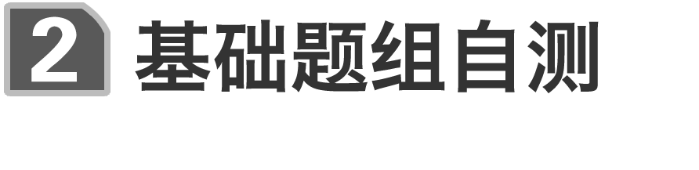
1.(多选)关于胡克定律，下列说法正确的是( )
A.由F＝kx可知，在弹性限度内弹力F的大小与弹簧形变量x成正比
B.由k＝$\frac{F}{x}$可知，劲度系数k与弹力F成正比，与弹簧的长度改变量成反比
C.弹簧的劲度系数k是由弹簧本身的性质决定的，与弹力F的大小和弹簧形变量x的大小无关
D.弹簧的劲度系数在数值上等于弹簧伸长(或缩短)单位长度时弹力的大小
答案 ACD
2.在图中，a、b(a、b均处于静止状态)间一定有弹力的是( )
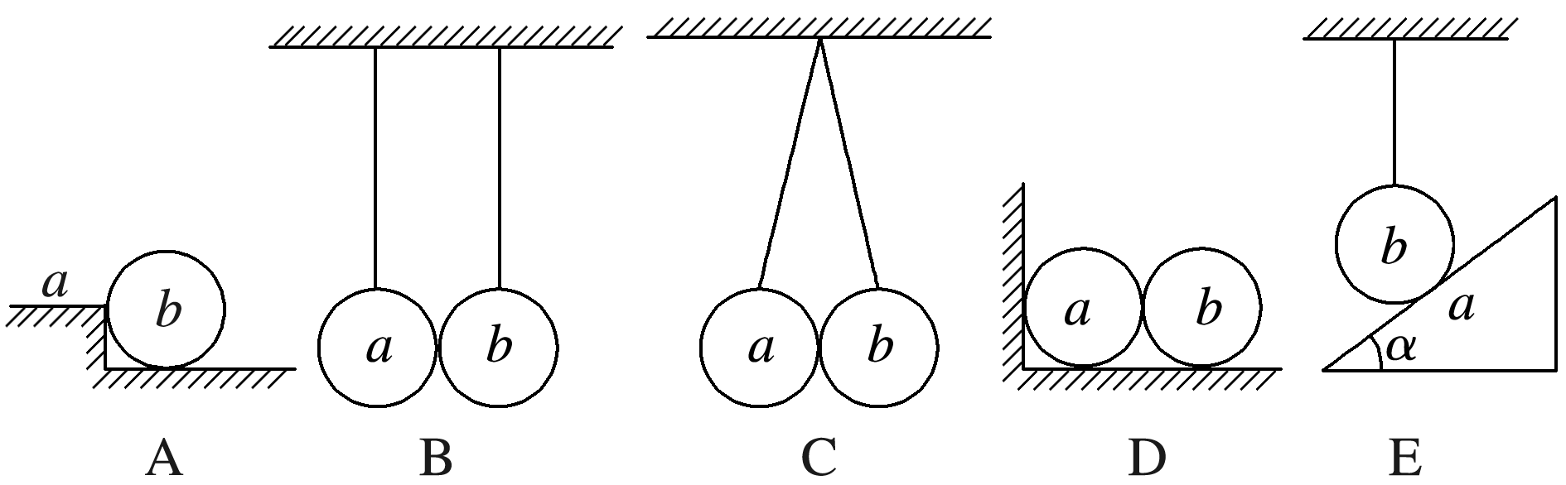
答案 C
3.(粤教版必修1P74第9题改编)(多选)关于摩擦力，有人总结了四条“不一定”，其中说法正确的是( )
A.摩擦力的方向不一定与物体的运动方向相同
B.静摩擦力的方向不一定与运动方向共线
C.受静摩擦力或滑动摩擦力的物体不一定静止或运动
D.静摩擦力一定是阻力，滑动摩擦力不一定是阻力
答案 ABC
4.(人教版必修1P61第3题)重量为100 N的木箱放在水平地板上，至少要用35 N的水平推力，才能使它从原地开始运动.木箱从原地移动以后，用30 N的水平推力，就可以使木箱继续做匀速运动.由此可知：木箱与地板间的最大静摩擦力F_{max}＝________；木箱所受的滑动摩擦力F＝________，木箱与地板间的动摩擦因数μ＝______.如果用20 N的水平推力推木箱，木箱所受的摩擦力是________.
答案 35 N 30 N 0.3 静摩擦力为20 N
5.(人教版必修1P61第2题)一只玻璃瓶，在下列情况下是否受到摩擦力？如果受到摩擦力，摩擦力朝什么方向？
(1)瓶子静止在粗糙水平桌面上.
(2)瓶子静止在倾斜的桌面上.
(3)瓶子被握在手中，瓶口朝上.
(4)瓶子压着一张纸条，扶住瓶子把纸条抽出.
答案 (1)中不受摩擦力 (2)中受到沿斜面向上的静摩擦力 (3)中受竖直向上的静摩擦力 (4)中瓶子受到与纸条运动方向一致的滑动摩擦力
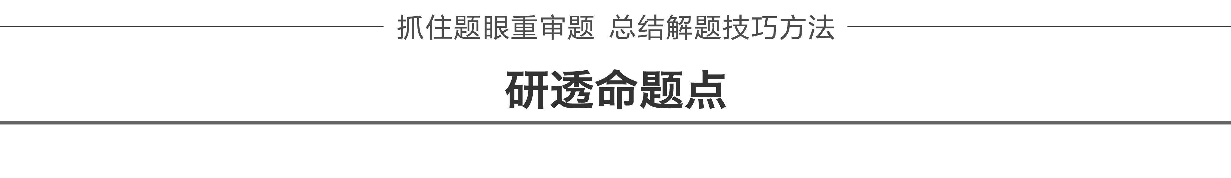
命题点一 重力、弹力的分析与计算
1.弹力有无的判断“三法”
假  设  法 | 思  路 | 假设将与研究对象接触的物体解除接触，判断研究对象的运动状态是否发生改变.若运动状态不变，则此处不存在弹力；若运动状态改变，则此处一定存在弹力
 | 例  证 | 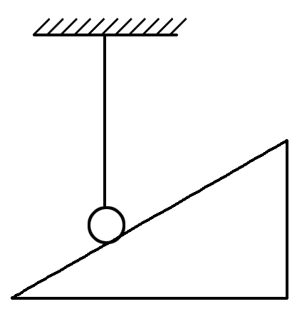  图中细线竖直、斜面光滑，因去掉斜面体，小球的状态不变，故小球只受细线的拉力，不受斜面的支持力
替  换  法 | 思  路 | 用细绳替换装置中的杆件，看能不能维持原来的力学状态.如果能维持，则说明这个杆提供的是拉力；否则，提供的是支持力
 | 例  证 | 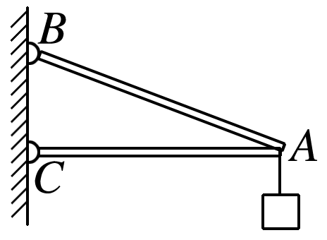  图中轻杆AB、AC，用绳替换杆AB，原装置状态不变，说明杆AB对A施加的是拉力；用绳替换杆AC，原状态不能维持，说明杆AC对A施加的是支持力
状  态  法 | 思  路 | 由运动状态分析弹力，即物体的受力必须与物体的运动状态相符合，依据物体的运动状态，由二力平衡(或牛顿第二定律)列方程，求解物体间的弹力
 | 例  证 | 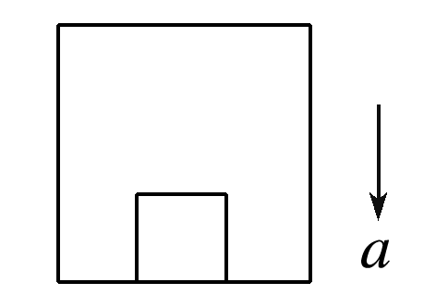  升降机以a＝g加速下降时物体不受底板的弹力作用

2.弹力方向的判断
(1)根据物体所受弹力方向与施力物体形变的方向相反判断.
(2)根据共点力的平衡条件或牛顿第二定律确定弹力的方向.
3.计算弹力大小的三种方法
(1)根据胡克定律进行求解.
(2)根据力的平衡条件进行求解.
(3)根据牛顿第二定律进行求解.
例1 (多选)如图2所示为位于水平面上的小车，固定在小车上的支架的斜杆与竖直杆的夹角为θ，在斜杆的下端固定有质量为m的小球.下列关于杆对球的作用力F的判断中，正确的是( )
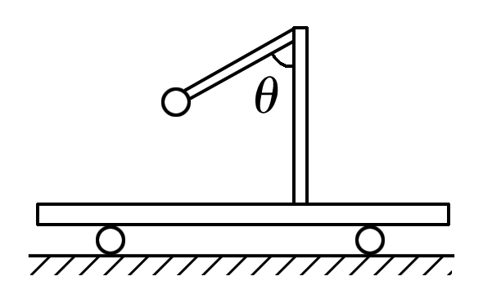
图2
A.小车静止时，F＝mgsin θ，方向沿杆向上
B.小车静止时，F＝mgcos θ，方向垂直于杆向上
C.小车向右匀速运动时，一定有F＝mg，方向竖直向上
D.小车向右匀加速运动时，一定有F＞mg，方向可能沿杆向上
①“斜杆与竖直杆”；②小车静止、匀速、向右匀加速运动.
答案 CD
解析 小球受重力和杆的作用力F处于静止或匀速运动时，由力的平衡条件知，二力必等大反向，有F＝mg，方向竖直向上.小车向右匀加速运动时，小球有向右的恒定加速度，根据牛顿第二定律知，mg和F的合力应水平向右，如图所示.由图可知，F＞mg，方向可能沿杆向上，选项C、D正确.
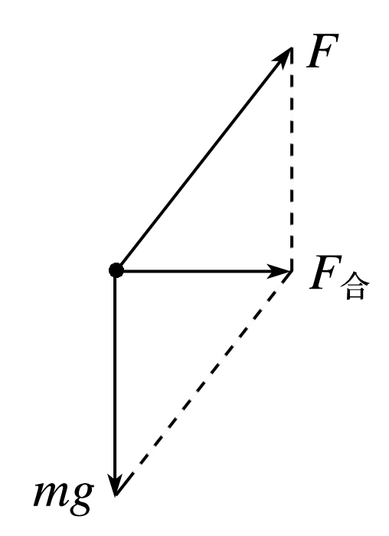
例2 如图3所示，质量均为m的A、B两球，由一根劲度系数为k的轻弹簧连接静止于半径为R的光滑半球形碗中，弹簧水平，两球间距为R且球半径远小于碗的半径.则弹簧的原长为( )
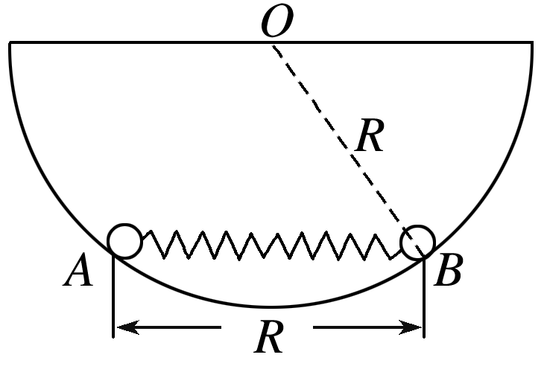
图3
A.$\frac{mg}{k}$＋R B.$\frac{mg}{2k}$＋R C.$\frac{2\sqrt{3}mg}{3k}$＋R D.$\frac{\sqrt{3}mg}{3k}$＋R
①轻弹簧；②静止于半径为R的光滑半球形碗中；③球半径远小于碗的半径.
答案 D
解析 以A球为研究对象，小球受三个力：重力、弹力和碗的支持力.如图所示，
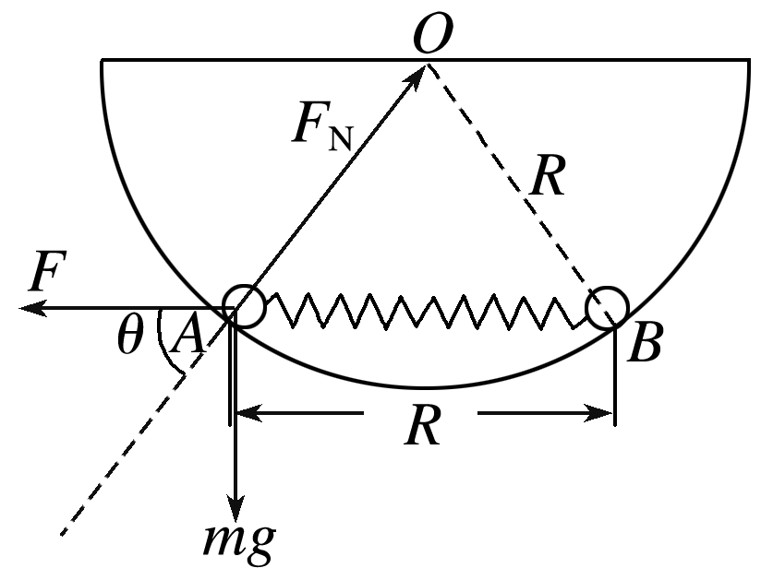
由平衡条件，得到：tan θ＝$\frac{mg}{kx}$
解得：x＝$\frac{mg}{ktan θ}$
根据几何关系得：cos θ＝$\frac{\frac{1}{2}R}{R}$＝$\frac{1}{2}$，则tan θ＝$\sqrt{3}$，
所以x＝$\frac{mg}{ktan θ}$＝$\frac{\sqrt{3}mg}{3k}$
故弹簧原长x₀＝$\frac{\sqrt{3}mg}{3k}$＋R，故D正确.
弹力方向的判定技巧
1.弹力方向
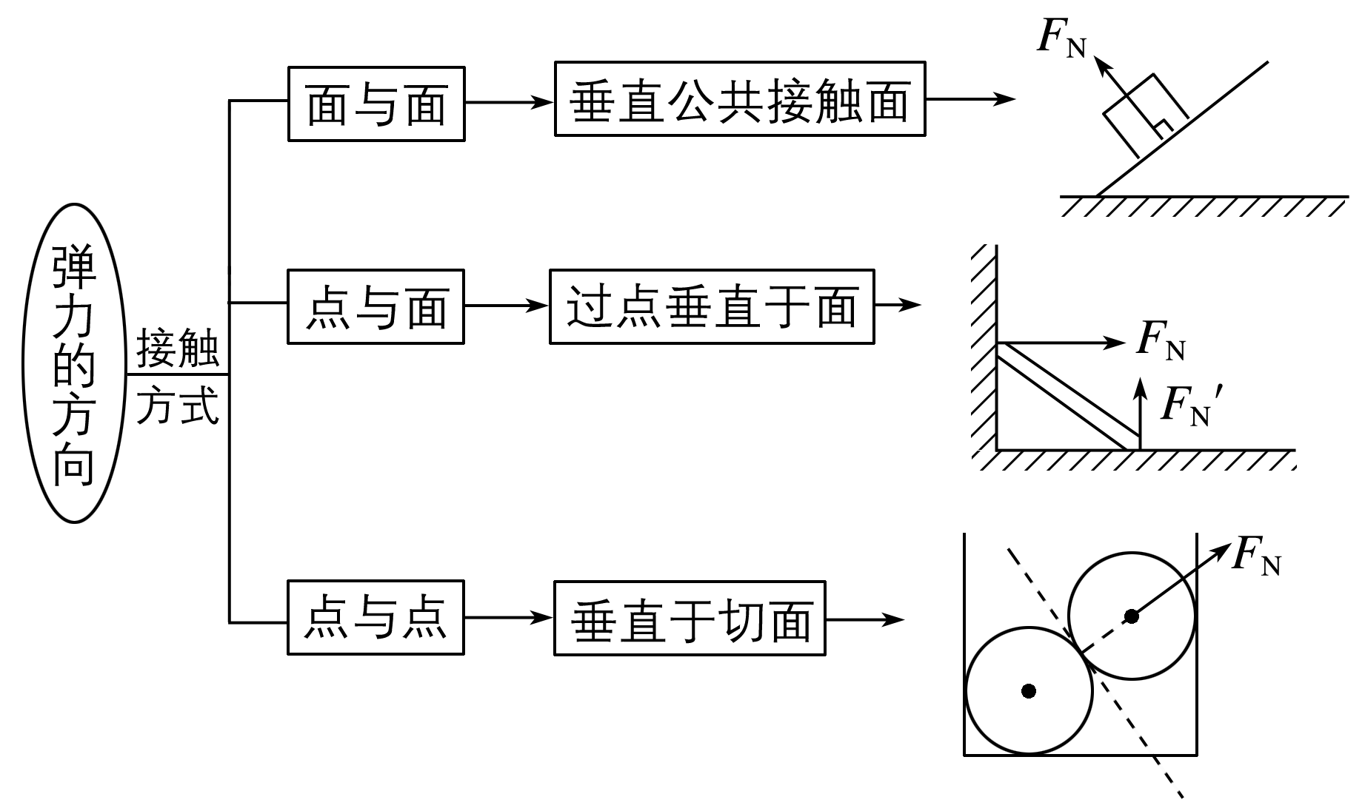
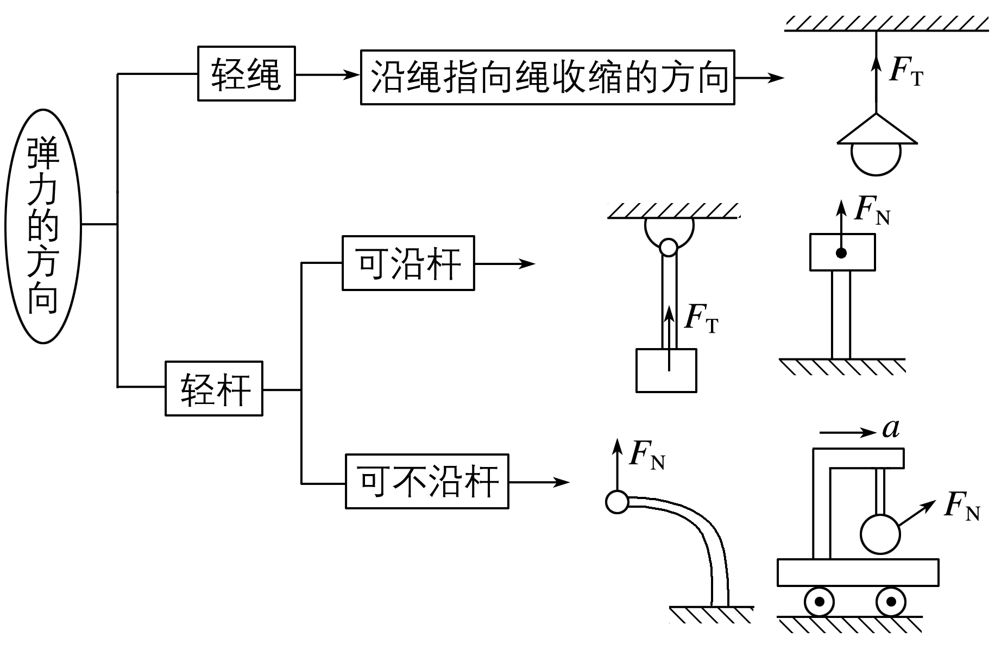
2.技巧点拨
利用替代法判断轻杆提供的是拉力还是支持力：轻绳和有固定转轴轻杆的相同点是弹力的方向是沿绳和沿杆的，但轻绳只能提供拉力，轻杆既可以提供拉力也可以提供支持力.
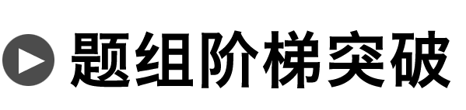
1.如图4所示，小车内一根轻质弹簧沿竖直方向和一条与竖直方向成α角的细绳拴接一小球.当小车和小球相对静止，一起在水平面上运动时，下列说法正确的是( )
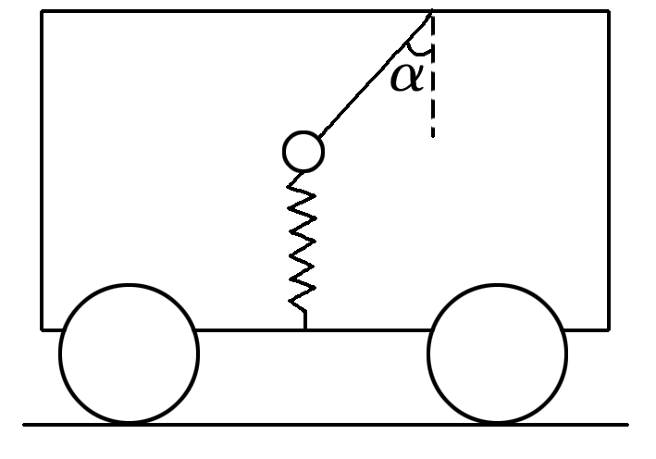
图4
A.细绳一定对小球有拉力的作用
B.轻弹簧一定对小球有弹力的作用
C.细绳不一定对小球有拉力的作用，但是轻弹簧对小球一定有弹力
D.细绳不一定对小球有拉力的作用，轻弹簧对小球也不一定有弹力
答案 D
2.如图5所示，在一个正方体的盒子中放有一个质量分布均匀的小球，小球的直径恰好和盒子内表面正方体的边长相等，盒子沿倾角为α的固定斜面滑动，不计一切摩擦，下列说法中正确的是( )
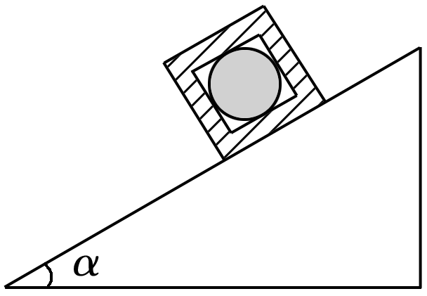
图5
A.无论盒子沿斜面上滑还是下滑，球都仅对盒子的下底面有压力
B.盒子沿斜面下滑时，球对盒子的下底面和右侧面有压力
C.盒子沿斜面下滑时，球对盒子的下底面和左侧面有压力
D.盒子沿斜面上滑时，球对盒子的下底面和左侧面有压力
答案 A
解析 取小球和盒子为一整体，不计一切摩擦时，其加速度a＝gsin θ，方向沿斜面向下，因此小球随盒子沿斜面向上或沿斜面向下运动时，加速度gsin θ均由其重力沿斜面向下的分力产生，故球对盒子的左、右侧面均无压力，但在垂直于斜面方向，因球受支持力作用，故球对盒子的下底面一定有压力，故只有A项正确.
命题点二 “动杆”和“定杆”与“活结”和“死结”问题
1.“动杆”和“定杆”问题
(1)动杆：若轻杆用转轴或铰链连接，当杆处于平衡时杆所受到的弹力方向一定沿着杆，否则会引起杆的转动.如图6甲所示，若C为转轴，则轻杆在缓慢转动中，弹力方向始终沿杆的方向.
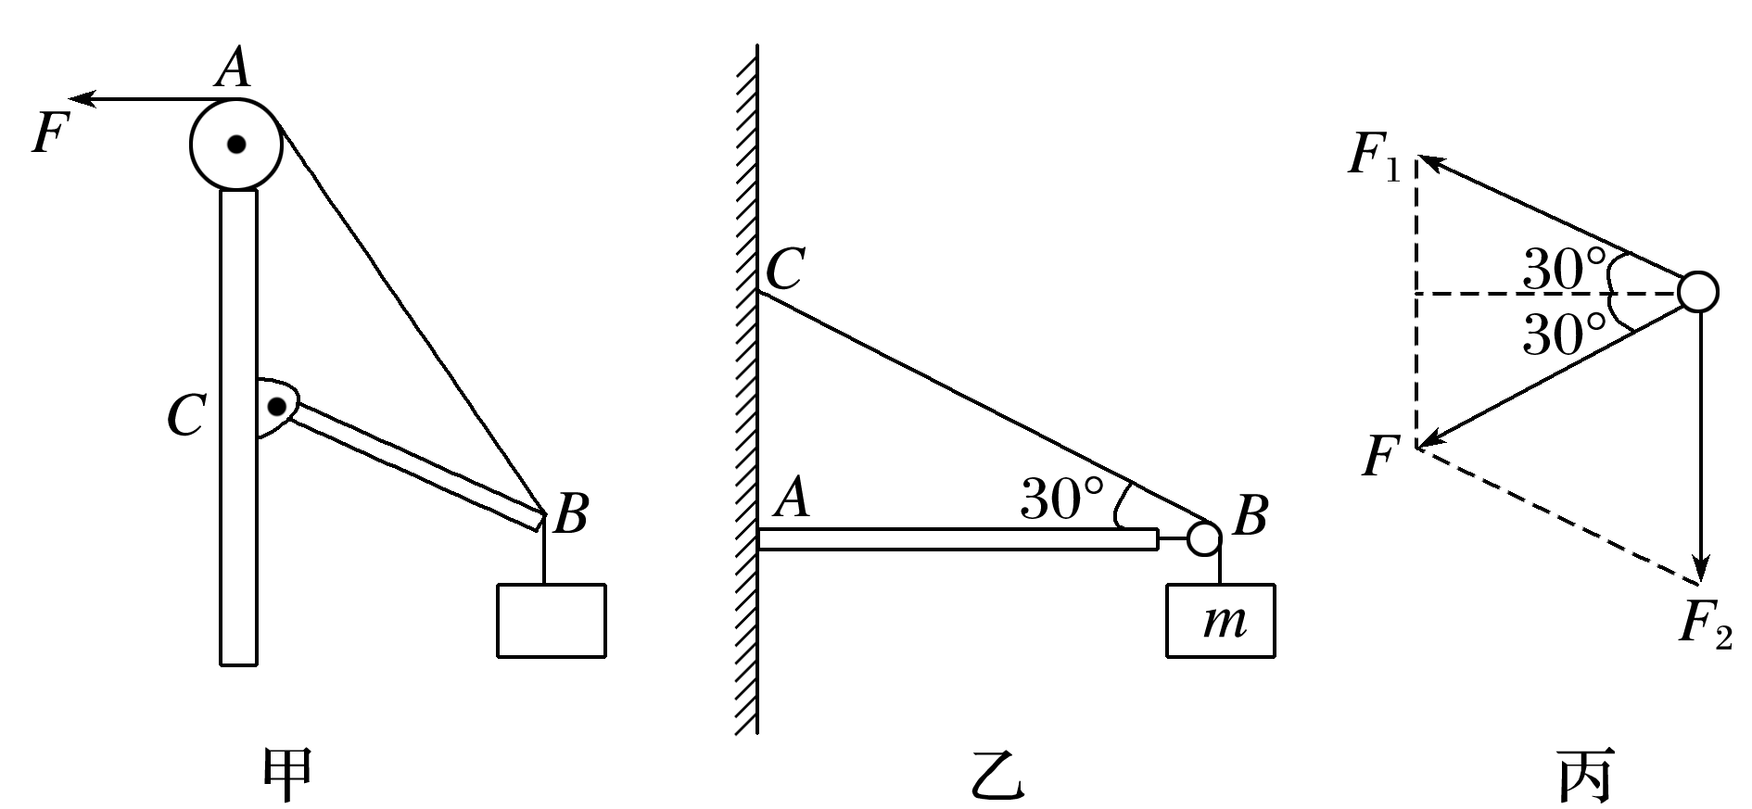
图6
(2)定杆：若轻杆被固定不发生转动，则杆所受到的弹力方向不一定沿杆的方向.如图乙所示，水平横梁的一端A插在墙壁内，另一端装有一个小滑轮B，一轻绳的一端C固定于墙壁上，另一端跨过滑轮后悬挂一质量m＝10 kg的重物，∠CBA＝30°.滑轮受到绳子的作用力应为图丙中两段绳中拉力F₁和F₂的合力，因为同一根绳子张力处处相等，都等于重物的重力，即F₁＝F₂＝G＝mg＝100 N.用平行四边形定则作图，可知合力F＝100 N，所以滑轮受绳的作用力为100 N，方向与水平方向成30°角斜向下，弹力的方向不沿杆.
2.“活结”和“死结”问题
(1)活结：当绳绕过滑轮或挂钩时，由于滑轮或挂钩对绳无约束，因此绳上的力是相等的，即滑轮只改变力的方向不改变力的大小，例如图乙中，两段绳中的拉力大小都等于重物的重力.
(2)死结：若结点不是滑轮时，是固定点，称为“死结”结点，则两侧绳上的弹力不一定相等.
例3 (2016·全国Ⅲ·17)如图7，两个轻环a和b套在位于竖直面内的一段固定圆弧上；一细线穿过两轻环，其两端各系一质量为m的小球.在a和b之间的细线上悬挂一小物块.平衡时，a、b间的距离恰好等于圆弧的半径.不计所有摩擦.小物块的质量为( )
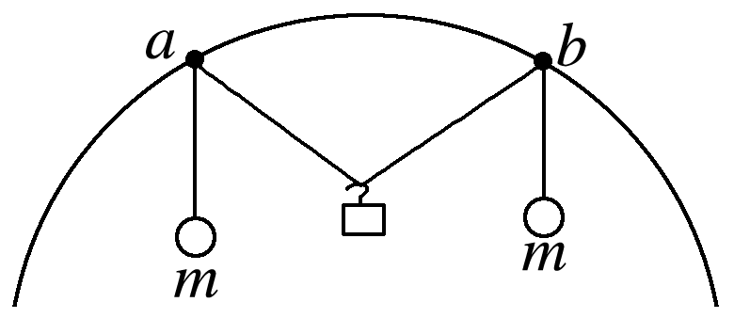
图7
A.$\frac{m}{2}$ B.$\frac{\sqrt{3}}{2}$m C.m D.2m
①轻环，不计所有摩擦；②a、b间的距离恰好等于圆弧的半径.
答案 C
解析 如图所示，圆弧的圆心为O，悬挂小物块的点为c，由于ab＝R，则△aOb为等边三角形，同一条细线上的拉力相等，T＝mg，合力沿Oc方向，则Oc为角平分线，由几何关系知，∠acb＝120°，故线的拉力的合力与物块的重力大小相等，即每条线上的拉力T＝G＝mg，所以小物块质量为m，故C对.
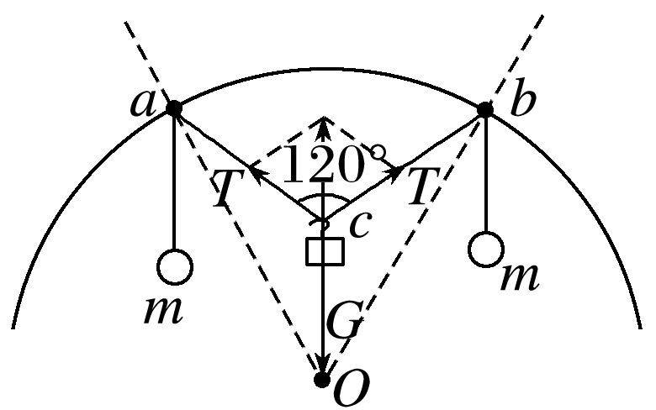
3.如图8所示，滑轮本身的质量可忽略不计，滑轮轴O安在一根轻木杆B上，一根轻绳AC绕过滑轮，A端固定在墙上，且绳保持水平，C端挂一重物，BO与竖直方向的夹角θ＝45°，系统保持平衡.若保持滑轮的位置不变，改变夹角θ的大小，则滑轮受到木杆作用力大小变化情况的是( )
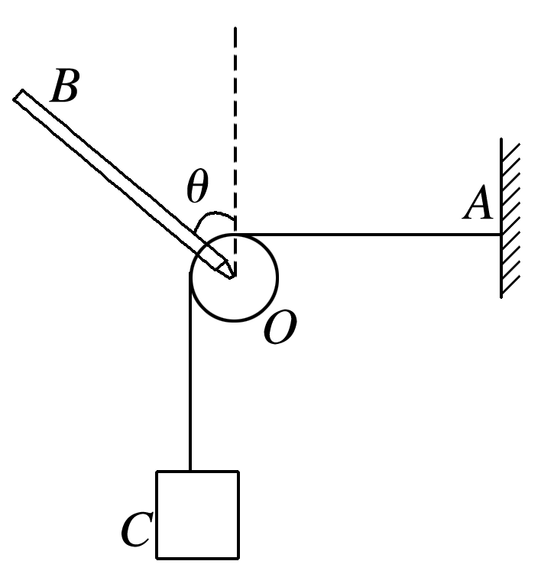
图8
A.只有角θ变小，作用力才变大
B.只有角θ变大，作用力才变大
C.不论角θ变大或变小，作用力都是变大
D.不论角θ变大或变小，作用力都不变
答案 D
4.(多选)如图9所示，质量均可忽略的轻绳与轻杆，A端用铰链固定，滑轮在A点正上方(滑轮大小及摩擦均可不计)，B端吊一重物.现将绳的一端拴在杆的B端，用拉力F将B端缓慢上拉，在AB杆达到竖直前( )
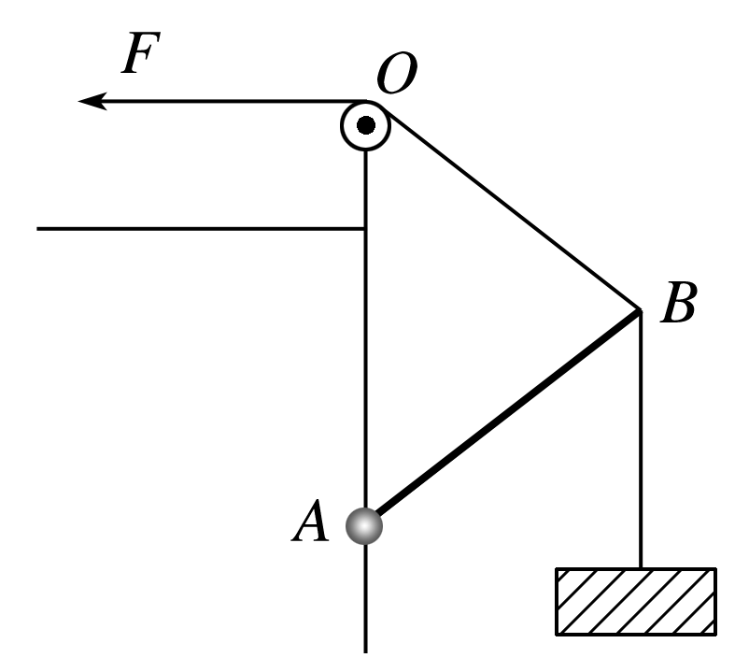
图9
A.绳子拉力不变 B.绳子拉力减小
C.AB杆受力增大 D.AB杆受力不变
答案 BD
解析 以B点为研究对象，分析受力情况：重物的拉力F_{T}(等于重物的重力G)、轻杆的支持力F_{N}和绳子的拉力F，作出受力图如图所示：
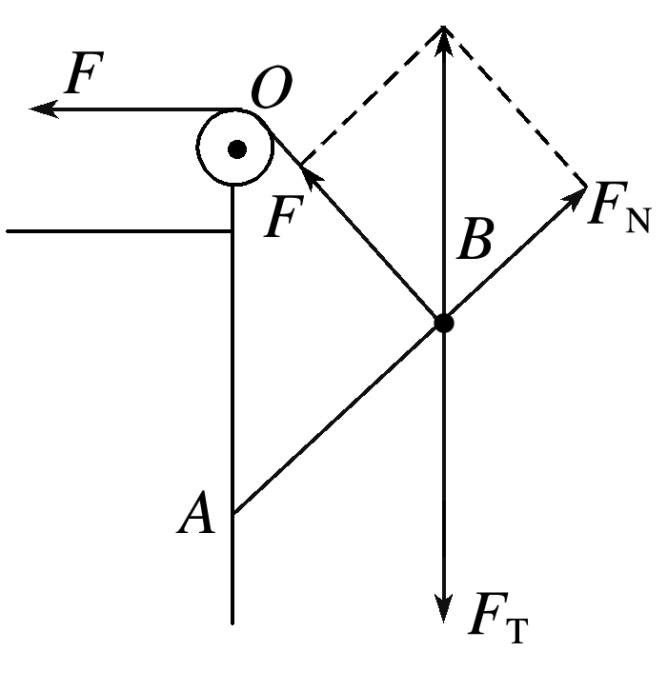
由平衡条件得知，F_{N}和F的合力与F_{T}大小相等，方向相反，根据三角形相似可得：
$\frac{FN}{AB}$＝$\frac{F}{BO}$＝$\frac{FT}{AO}$
又F_{T}＝G，解得：
F_{N}＝$\frac{AB}{AO}$·G，F＝$\frac{BO}{AO}$·G
使∠BAO缓慢变小时，AB、AO保持不变，BO变小，则F_{N}保持不变，F变小.故选项B、D正确，选项A、C错误.
命题点三 摩擦力的分析与计算
1.静摩擦力的有无和方向的判断方法
(1)假设法：利用假设法判断的思维程序如下：
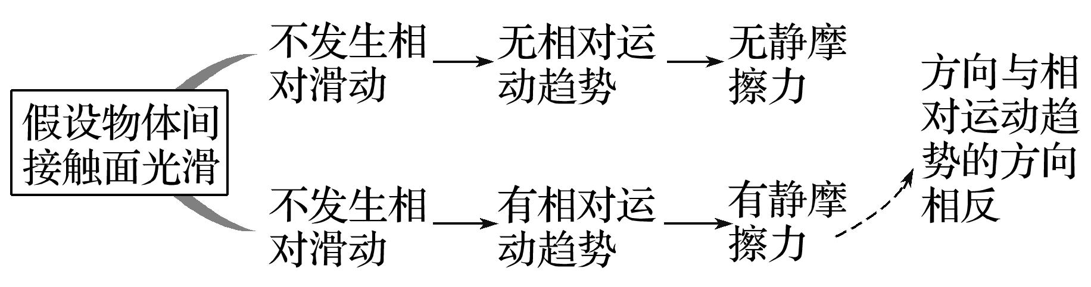
(2)状态法：先判断物体的状态(即加速度的方向)，再利用牛顿第二定律(F＝ma)确定合力，然后通过受力分析确定静摩擦力的大小及方向.
(3)牛顿第三定律法：先确定受力较少的物体受到的静摩擦力的方向，再根据“力的相互性”确定另一物体受到的静摩擦力方向.
2.静摩擦力大小的计算
(1)物体处于平衡状态(静止或匀速运动)，利用力的平衡条件来判断静摩擦力的大小.
(2)物体有加速度时，若只有静摩擦力，则F_{f}＝ma.若除静摩擦力外，物体还受其他力，则F_{合}＝ma，先求合力再求静摩擦力.
3.滑动摩擦力大小的计算
滑动摩擦力的大小用公式F_{f}＝μF_{N}来计算，应用此公式时要注意以下几点：
(1)μ为动摩擦因数，其大小与接触面的材料、表面的粗糙程度有关；F_{N}为两接触面间的正压力，其大小不一定等于物体的重力.
(2)滑动摩擦力的大小与物体的运动速度和接触面的大小均无关.
例4 (多选)如图10所示，斜面体A静置于水平地面上，其倾角为θ＝45°，上表面水平的物块B在A上恰能匀速下滑.现对B施加一个沿斜面向上的力F，使B能缓慢地向上匀速运动，某时刻在B上轻轻地放上一个质量为m的小物体C(图中未画出)，A始终静止，B保持运动状态不变，关于放上C之后的情况，下列说法正确的是( )
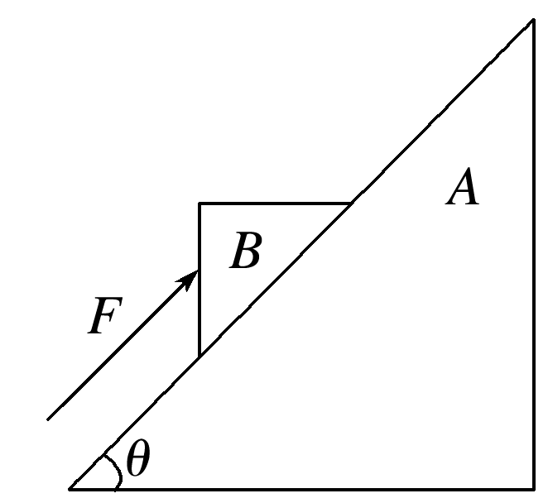
图10
A.B受到的摩擦力增加了$\frac{\sqrt{2}}{2}$mg
B.推力F增大了$\frac{\sqrt{2}}{2}$mg
C.推力F增大了$\sqrt{2}$mg
D.A受到地面的摩擦力增加了mg
①恰能匀速下滑；②使B能缓慢地向上匀速运动.
答案 ACD
解析 设物块B的质量为M，根据物块B在A上恰能匀速下滑可知Mgsin θ＝μMgcos θ.放上C之后，B受到的摩擦力增加了mgsin θ＝$\frac{\sqrt{2}}{2}$mg，选项A正确；由于B保持运动状态不变，放上C之后沿斜面向上的推力增大了mgsin θ＋μmgcos θ＝2mgsin θ＝$\sqrt{2}$mg，选项B错误，C正确；A受到地面的摩擦力增加了2mgsin θcos θ＝mg，D正确.
摩擦力方向的分析技巧和计算
1.分析技巧
(1)在分析两个或两个以上物体间的相互作用时，一般采用整体法与隔离法进行分析.
(2)要注意灵活应用相对运动趋势法、假设法、状态法和转换法判断静摩擦力的方向.
2.摩擦力的计算
(1)在确定摩擦力的大小之前，首先分析物体所处的状态，分清是静摩擦力还是滑动摩擦力.
(2)滑动摩擦力有具体的计算公式，而静摩擦力要借助其他公式，如：利用平衡条件列方程或牛顿第二定律列方程等.
(3)“F_{f}＝μF_{N}”中F_{N}并不总是等于物体的重力.
5.(2015·山东理综·16)如图11所示，滑块A置于水平地面上，滑块B在一水平力作用下紧靠滑块A(A、B接触面竖直)，此时A恰好不滑动，B刚好不下滑.已知A与B间的动摩擦因数为μ₁，A与地面间的动摩擦因数为μ₂，最大静摩擦力等于滑动摩擦力.A与B的质量之比为( )
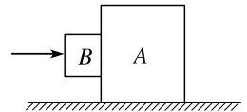
图11
A.$\frac{1}{μ1μ2}$ B.$\frac{1－μ1μ2}{μ1μ2}$ C.$\frac{1＋μ1μ2}{μ1μ2}$ D.$\frac{2＋μ1μ2}{μ1μ2}$
答案 B
解析 对物体A、B整体在水平方向上有F＝μ₂(m_{A}＋m_{B})g；对物体B在竖直方向上有μ₁F＝m_{B}g；联立解得：$\frac{mA}{mB}$＝$\frac{1－μ1μ2}{μ1μ2}$，选项B正确.
6.如图12所示，倾角为θ的斜面体C置于水平地面上，小物体B置于斜面上，通过细绳跨过光滑的定滑轮与物体A相连接，连接B的一段细绳与斜面平行，已知A、B、C都处于静止状态，则( )
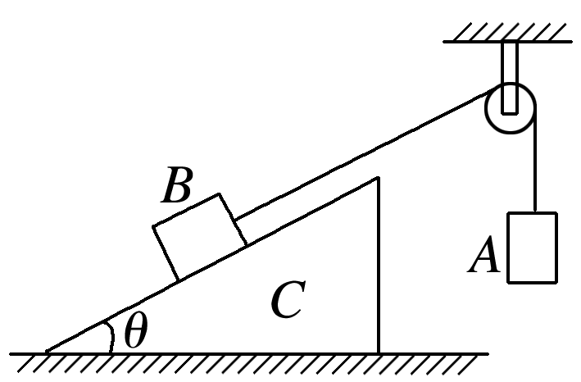
图12
A.B受C的摩擦力一定不为零
B.C受地面的摩擦力一定为零
C.C有沿地面向右滑的趋势，一定受到地面向左的摩擦力
D.将细绳剪断而B依然静止在斜面上，此时地面对C的摩擦力水平向左
答案 C
命题点四 摩擦力的突变问题
1.静摩擦力的突变问题
静摩擦力是被动力，其存在及大小、方向取决于物体间的相对运动趋势，而且静摩擦力存在最大值.静摩擦力为零的状态是方向变化的临界状态；静摩擦力达到最大值是物体恰好保持相对静止的临界状态.
2.滑动摩擦力的突变问题
滑动摩擦力的大小与接触面的动摩擦因数和接触面受到的正压力均成正比，发生相对运动的物体，如果接触面发生变化或接触面受到的正压力发生变化，则滑动摩擦力就会发生变化.
例5 传送带以恒定的速率v＝10 m/s运动，已知它与水平面成θ＝37°，如图13所示，PQ＝16 m，将一个小物体无初速度地放在P点，小物体与传送带间的动摩擦因数为μ＝0.5，问当传送带逆时针转动时，小物体运动到Q点的时间为多少？(g＝10 m/s²，sin 37°＝0.6，cos 37°＝0.8)
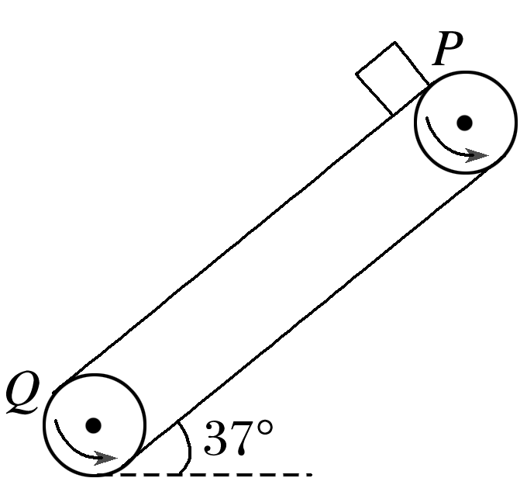
图13
①传送带逆时针转动；②小物体无初速度地放在P点.
答案 4.3 s
解析 由于传送带逆时针转动，小物体无初速度地放上时，相对于传送带向上运动，受沿斜面向下的滑动摩擦力，做加速运动，
mgsin 37°＋μmgcos 37°＝ma，
a＝10 m/s².
设到Q点前小物体与传送带同速，
v²＝2ax₁
x₁＝$\frac{100}{20}$ m＝5 m
x₁<PQ，
所用时间为t₁＝$\frac{v}{a}$＝1 s.
因mgsin 37°>μmgcos 37°，故此后小物体继续做匀加速运动，加速度大小为a′，则
a′＝$\frac{mgsin 37°－μmgcos 37°}{m}$＝2 m/s².
设再经过t₂时间小物体到达Q点，
则有$\frac{1}{2}$a′t＝PQ－x₁
解得，t₂＝$\sqrt{11}$ s
故t＝t₁＋t₂＝(1＋$\sqrt{11}$) s≈4.3 s
用临界法分析摩擦力突变问题的三点注意
1.题目中出现“最大”“最小”和“刚好”等关键词时，一般隐藏着临界问题.有时，有些临界问题中并不含上述常见的“临界术语”，但审题时发现某个物理量在变化过程中会发生突变，则该物理量突变时物体所处的状态即为临界状态.
2.静摩擦力是被动力，其存在及大小、方向取决于物体间的相对运动的趋势，而且静摩擦力存在最大值.存在静摩擦的连接系统，相对滑动与相对静止的临界条件是静摩擦力达到最大值.
3.研究传送带问题时，物体和传送带的速度相等的时刻往往是摩擦力的大小、方向和运动性质的分界点.
7.如图14所示，质量为1 kg的物体与地面间的动摩擦因数μ＝0.2，从t＝0开始以初速度v₀沿水平地面向右滑行，同时受到一个水平向左的恒力F＝1 N的作用，取g＝10 m/s²，向右为正方向，该物体受到的摩擦力F_{f}随时间t变化的图象是(最大静摩擦力等于滑动摩擦力)( )
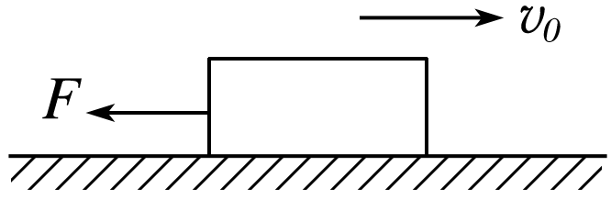
图14
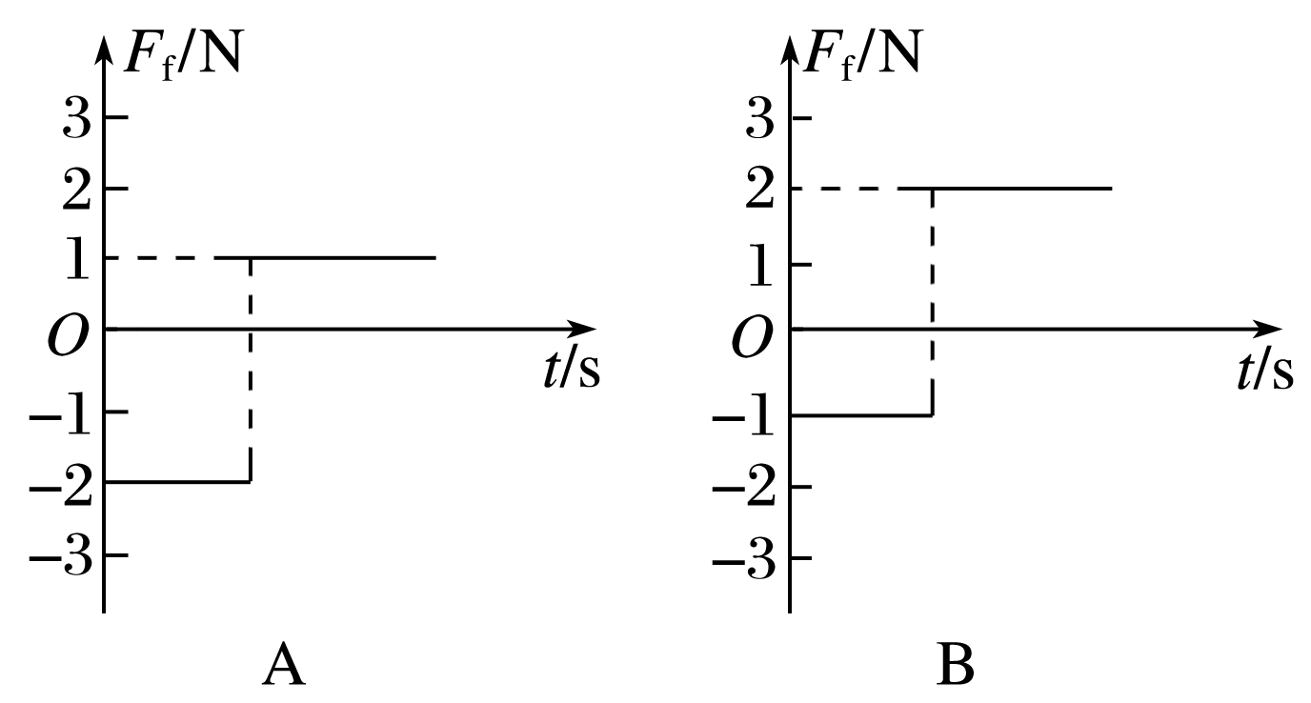
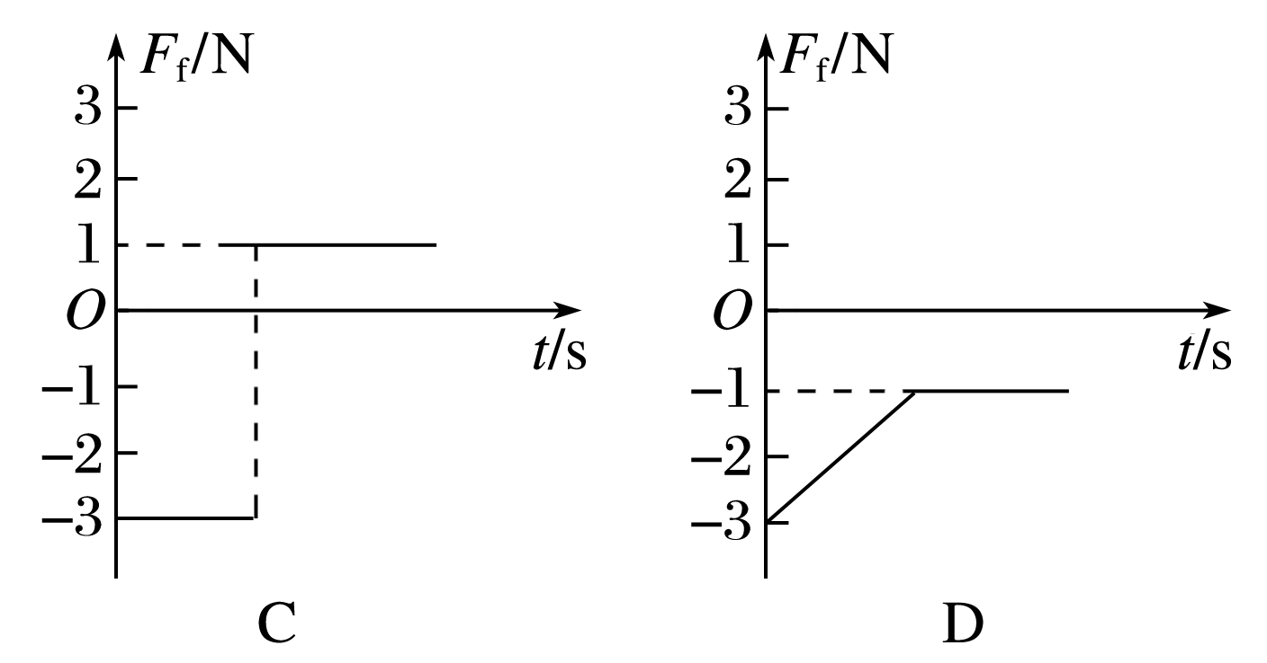
答案 A
8.表面粗糙的长直木板的上表面的一端放有一个木块，如图15所示，木板由水平位置缓慢向上转动(即木板与地面的夹角α变大，最大静摩擦力大于滑动摩擦力)，另一端不动，则木块受到的摩擦力F_{f}随角度α变化的图象是下列图中的( )
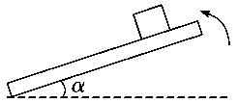
图15
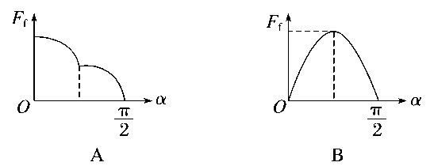
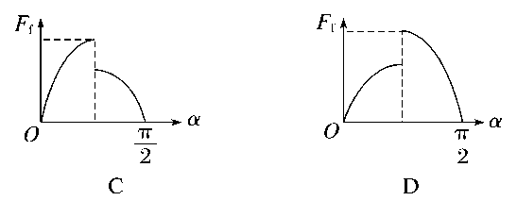
答案 C
解析 下面通过“过程分析法”和“特殊位置法”分别求解：
解法一：过程分析法
(1)木板由水平位置刚开始运动时：α＝0，F_{f静}＝0.
(2)从木板开始转动到木板与木块发生相对滑动前：木块所受的是静摩擦力.由于木板缓慢转动，可认为木块处于平衡状态，受力分析如图：
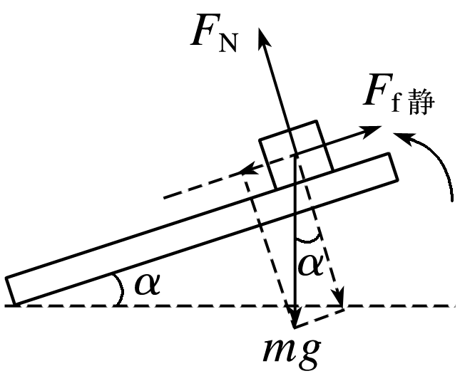
由平衡关系可知，静摩擦力大小等于木块重力沿斜面向下的分力：F_{f静}＝mgsin α.因此，静摩擦力随α的增大而增大，它们满足正弦规律变化.
(3)木块相对于木板刚好要滑动而没滑动时，木块此时所受的静摩擦力为最大静摩擦力F_{fm}.α继续增大，木块将开始滑动，静摩擦力突变为滑动摩擦力，且满足：F_{fm}>F_{f滑.}
(4)木块相对于木板开始滑动后，F_{f滑}＝μmgcos α，此时，滑动摩擦力随α的增大而减小，满足余弦规律变化.
(5)最后，α＝$\frac{π}{2}$，F_{f滑}＝0.
综上分析可知选项C正确.
解法二：特殊位置法
本题选两个特殊位置也可方便地求解，具体分析见下表：
特殊位置 | 分析过程
木板刚开始运动时 | 此时木块与木板无摩擦，即F_{f静}＝0，故A选项错误.
木块相对于木板刚好要滑动而没滑动时 | 木块此时所受的静摩擦力为最大静摩擦力，且大于刚开始运动时所受的滑动摩擦力，即F_{fm}>F_{f滑}，故B、D选项错误.

由以上分析知，选项C正确.
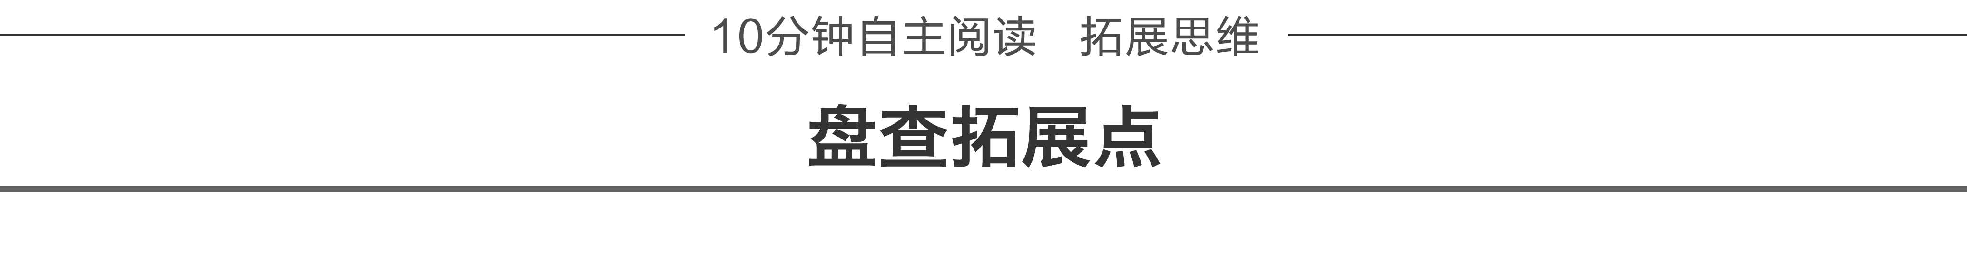
扫描摩擦力的基础认识
典例 (多选)在探究静摩擦力变化的规律及滑动摩擦力变化的规律的实验中，特设计了如图16甲所示的演示装置，力传感器A与计算机连接，可获得力随时间变化的规律，将力传感器固定在光滑水平桌面上，测力端通过细绳与一滑块相连(调节力传感器高度可使细绳水平)，滑块放在较长的小车上，小车一端连接一根轻绳并跨过光滑的轻定滑轮系一只空沙桶(调节滑轮可使桌面上部轻绳水平)，整个装置处于静止状态.实验开始时打开力传感器同时缓慢向沙桶里倒入沙子，小车一旦运动起来，立即停止倒沙子，若力传感器采集的图象如图乙，则结合该图象，下列说法正确的是( )
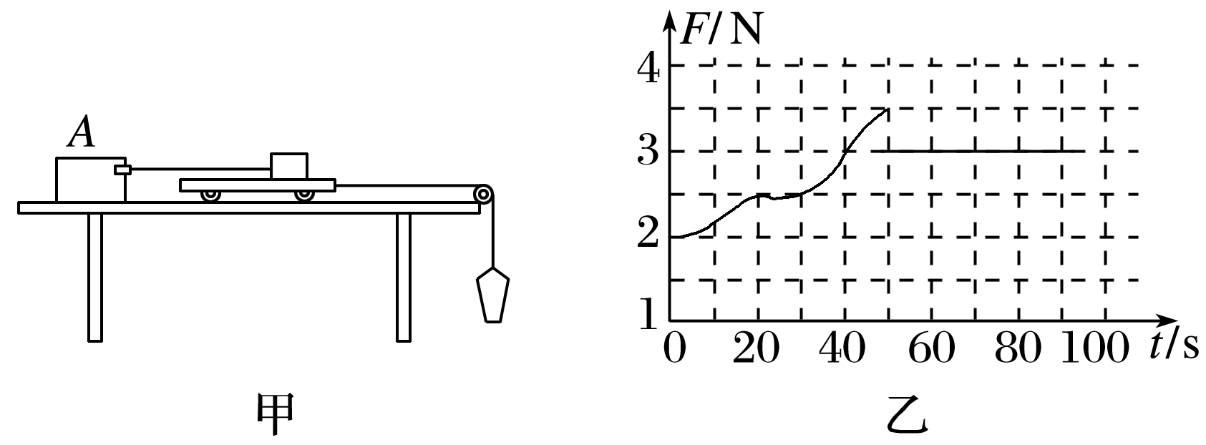
图16
A.可求出空沙桶的重力
B.可求出滑块与小车之间的滑动摩擦力的大小
C.可求出滑块与小车之间的最大静摩擦力的大小
D.可判断第50 s后小车做匀速直线运动(滑块仍在车上)
答案 ABC
解析 t＝0时刻，力传感器显示拉力为2 N，则滑块受到的摩擦力为静摩擦力，大小为2 N，由车与空沙桶受力平衡可知空沙桶的重力也等于2 N，A对；t＝50 s时刻摩擦力达到最大值，即最大静摩擦力为3.5 N，同时小车启动，说明带有沙的沙桶重力等于3.5 N，此时摩擦力立即变为滑动摩擦力，最大静摩擦力略大于滑动摩擦力，故摩擦力突变为3 N的滑动摩擦力，B、C正确；此后由于沙和沙桶重力3.5 N大于滑动摩擦力3 N，故50 s后小车将加速运动，D错.
点评 上面的实验案例考查了静摩擦力与滑动摩擦力的区分.本题的难点分为：(1)对摩擦力分类的判断，考虑到最大静摩擦力大于滑动摩擦力，故在t＝50 s时刻为最大静摩擦力突变为滑动摩擦力的临界点，最大静摩擦力为3.5 N.(2)在50 s以后，沙和沙桶的重力一定大于滑动摩擦力，故小车加速运动，不可视为平衡状态来处理.
思维拓展 如图17所示，为什么不能固定木板，用弹簧测力计拉着木块运动来测定木块和木板之间的动摩擦因数呢？
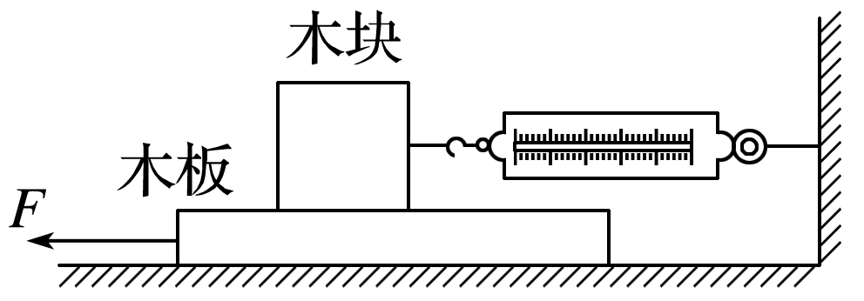
图17
答案 如果固定木板，用弹簧测力计拉着木块运动，要保证木块匀速运动非常困难，且弹簧测力计的示数不稳定，不能根据二力平衡求木块与木板间的滑动摩擦力.
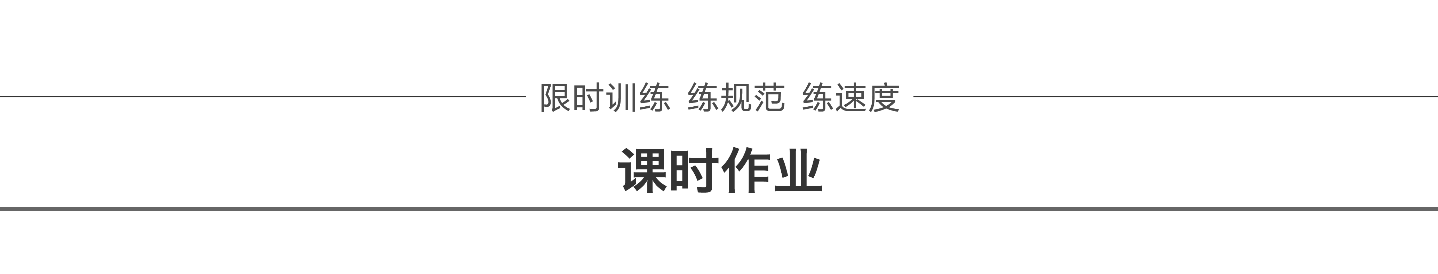
题组1 弹力的分析与计算
1.(多选)关于弹力，下列说法正确的是( )
A.弹力的方向总是与施力物体形变的方向相反
B.轻绳中的弹力方向一定沿着绳并指向绳收缩的方向
C.轻杆中的弹力方向一定沿着轻杆
D.在弹性限度内，弹簧的弹力大小与弹簧的形变量成正比
答案 ABD
2.(多选)如图1所示，一倾角为45°的斜面固定于墙角，为使一光滑的铁球静止于图示位置，需加一水平力F，且F通过球心.下列说法正确的是( )
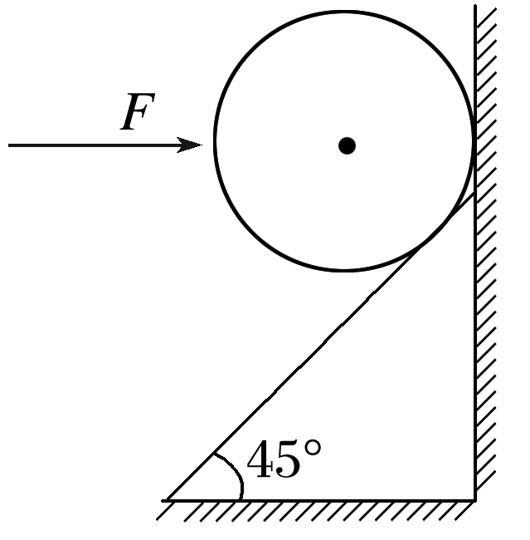
图1
A.球一定受墙水平向左的弹力
B.球可能受墙水平向左的弹力
C.球一定受斜面通过铁球重心的弹力
D.球可能受斜面垂直于斜面向上的弹力
答案 BC
3.如图2所示，小车内有一固定光滑斜面，一个小球通过细绳与车顶相连，细绳始终保持竖直，关于小球的受力情况，下列说法中正确的是( )
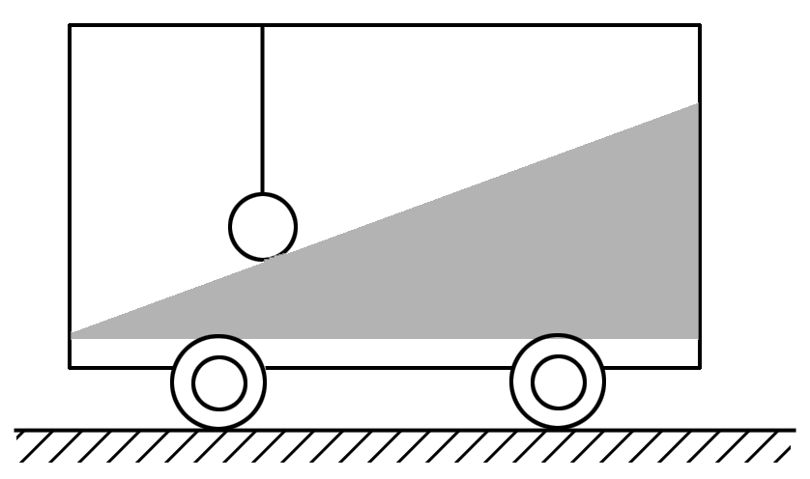
图2
A.若小车静止，绳对小球的拉力可能为零
B.若小车静止，斜面对小球的支持力一定为零
C.若小车向右运动，小球一定受两个力的作用
D.若小车向右运动，小球一定受三个力的作用
答案 B
解析 小车静止时，小球受力平衡，只受重力和绳子拉力两个力的作用，故选项A错误，B正确；小车向右运动可能有三种运动形式：向右匀速运动、向右加速运动和向右减速运动.当小车向右匀速运动时，小球受力平衡，只受重力和绳子拉力两个力的作用，当小车向右加速运动时，小球须有向右的合力，但由细绳始终保持竖直状态和斜面形状可知，该运动形式不可能有.当小车向右减速运动时，小球须有向左的合力，则一定受重力和斜面的支持力，可能受绳子的拉力，也可能不受绳子的拉力，故选项C、D错误.
4.在竖直放置的平底圆筒内，放置两个半径相同的刚性球a和b，球a质量大于球b.放置的方式有如图3甲和乙两种.不计圆筒内壁和球面之间的摩擦，对有关接触面的弹力，下列说法正确的是( )
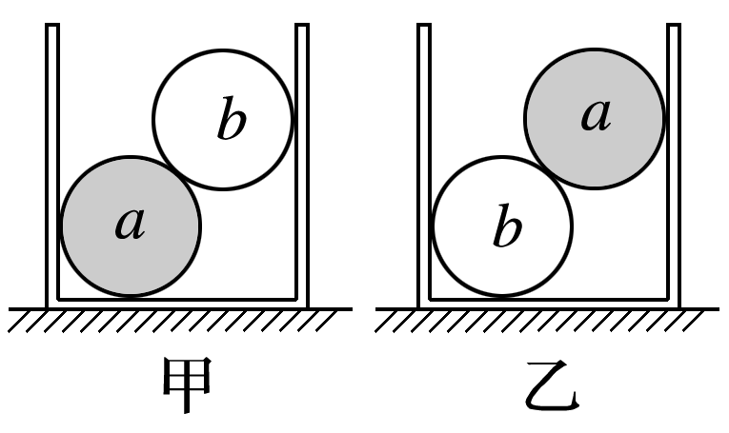
图3
A.图甲圆筒底受到的压力大于图乙圆筒底受到的压力
B.图甲中球a对圆筒侧面的压力小于图乙中球b对侧面的压力
C.图甲中球a对圆筒侧面的压力大于图乙中球b对侧面的压力
D.图甲中球a对圆筒侧面的压力等于图乙中球b对侧面的压力
答案 B
解析 以a、b整体为研究对象进行受力分析，筒底对两个球整体支持力等于两球的重力，故图甲圆筒底受到的压力等于图乙圆筒底受到的压力，选项A错误；以a、b整体为研究对象进行受力分析，两侧的两个压力是大小相等的，再以上面球为研究对象受力分析，如图所示，由几何知识可知F_{N筒}＝mgtan θ，故侧壁的压力与上面球的重力成正比，由于球a的质量大于球b的质量，故乙图中球对侧面的压力较大，选项B正确，C、D错误.
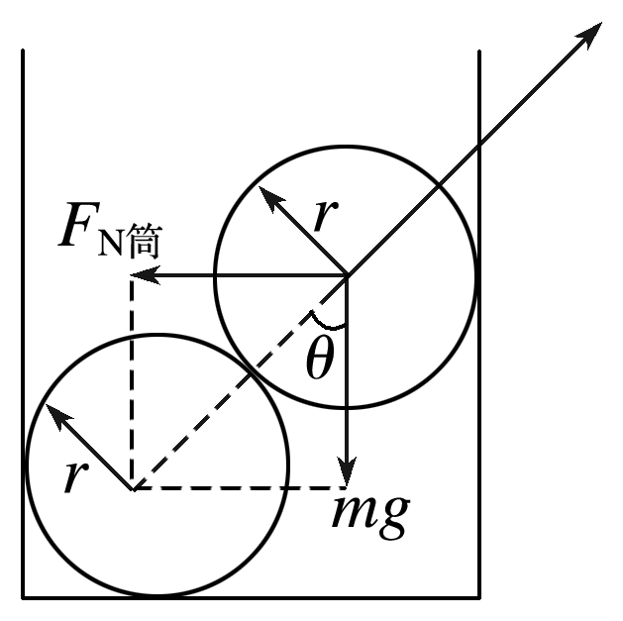
题组2 摩擦力的分析和计算
5.(多选)下列关于摩擦力的说法中，正确的是( )
A.两物体间有摩擦力，一定有弹力，且摩擦力的方向和它们的弹力方向垂直
B.两物体间的摩擦力大小和它们间的压力一定成正比
C.在两个运动的物体之间可以存在静摩擦力，且静摩擦力的方向可以与运动方向成任意角度
D.滑动摩擦力的方向可以与物体的运动方向相同，也可以相反
答案 ACD
解析 摩擦力方向沿接触面，弹力方向垂直接触面，且有摩擦力一定有弹力，有弹力不一定有摩擦力，A正确；静摩擦力与压力没有关系，B错误；静摩擦力可以产生在运动的物体间，且静摩擦力的方向可以与运动方向成任意角度，例如静摩擦力提供向心力，C正确；滑动摩擦力可以是动力也可以是阻力，D正确.
6.物体b在力F作用下将物体a向光滑竖直墙壁挤压，如图4所示，a、b处于静止状态，则( )
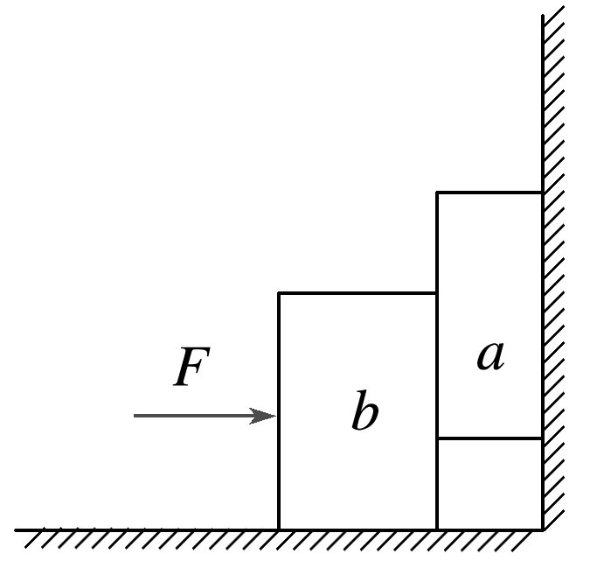
图4
A.a受到的摩擦力有二个
B.a受到的摩擦力大小不随F变化
C.a受到的摩擦力大小随F的增大而增大
D.a对b的摩擦力方向竖直向上
答案 B
解析 对于a：由于墙壁光滑，a处于静止状态，受重力、b对a的压力、墙壁的弹力、b对a的静摩擦力处于平衡，则b对a的摩擦力大小等于a的重力大小，方向竖直向上，F增大，摩擦力大小不变，始终等于a的重力大小，由牛顿第三定律知，a对b的摩擦力方向竖直向下.
7.如图5所示，纯净水桶和简易金属支架静止于水平桌面上，则( )
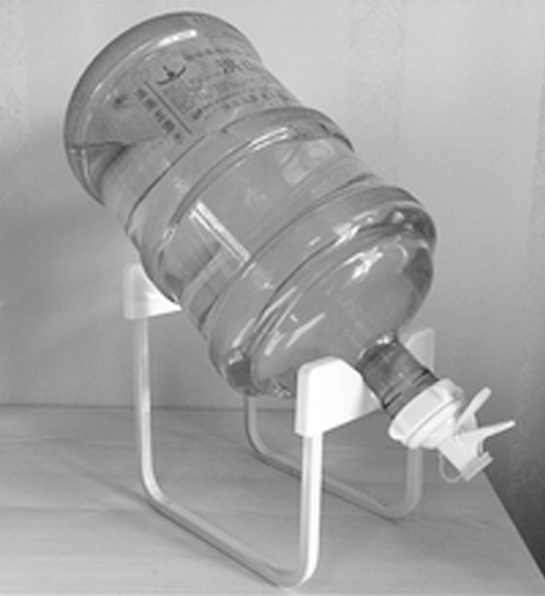
图5
A.桌面对支架的摩擦力水平向左
B.水桶对支架的作用力竖直向下
C.支架对水桶的作用力斜向右上方
D.支架对桌面的压力大小等于支架的重力
答案 B
解析 对水桶和支架整体，受重力和支持力，二力平衡，故桌面对支架没有摩擦力，否则不平衡；支架对桌面的压力等于整体的重力，大于支架的重力，故A、D错误.隔离水桶受力分析，水桶受重力和支架的支持力，根据平衡条件，支持力与重力等值、反向、共线，故支架对水桶的作用力竖直向上，根据牛顿第三定律，水桶对支架的作用力竖直向下，故B正确，C错误.
8.(多选)下列关于摩擦力的说法中，正确的是( )
A.作用在物体上的滑动摩擦力只能使物体减速，不可能使物体加速
B.作用在物体上的静摩擦力只能使物体加速，不可能使物体减速
C.作用在物体上的滑动摩擦力既可能使物体减速，也可能使物体加速
D.作用在物体上的静摩擦力既可能使物体加速，也可能使物体减速
答案 CD
解析 摩擦力总是阻碍物体间的相对运动(或相对运动趋势)，而物体间的相对运动与物体的实际运动无关.当摩擦力的方向与物体的运动方向一致时，摩擦力是动力，当摩擦力的方向与物体的运动方向相反时为阻力，故C、D项正确.
9.(多选)如图6所示，A、B、C三个物体质量相等，它们与传送带间的动摩擦因数相同.三个物体随传送带一起匀速运动，运动方向如图中箭头所示.则下列说法正确的是( )
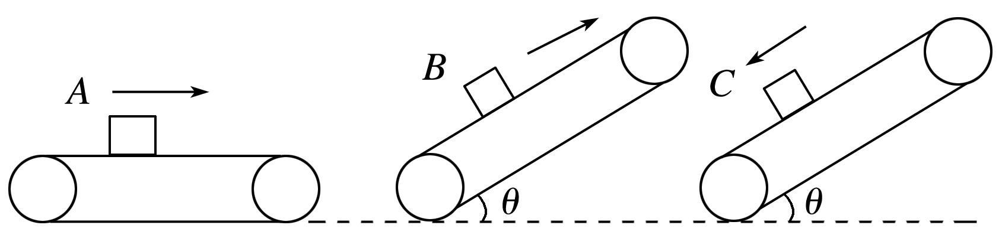
图6
A.A物体受到的摩擦力不为零，方向向右
B.三个物体只有A物体受到的摩擦力为零
C.B、C受到的摩擦力大小相等，方向相同
D.B、C受到的摩擦力大小相等，方向相反
答案 BC
解析 A物体与传送带一起匀速运动，没有发生相对滑动，也没有相对运动趋势，所以A物体不受摩擦力，选项A错误；对B、C物体进行受力分析，可知B、C所受的静摩擦力大小均为mgsin θ，方向均沿传送带向上，选项B、C正确，D错误.
题组3 摩擦力的突变问题
10.(多选)如图7所示，将两相同的木块a、b置于粗糙的水平地面上，中间用一轻弹簧连接，两侧用细绳固定于墙壁.开始时a、b均静止.弹簧处于伸长状态，两细绳均有拉力，a所受的摩擦力F_{fa}≠0，b所受的摩擦力F_{fb}＝0，现将右侧细绳剪断，则剪断瞬间( )
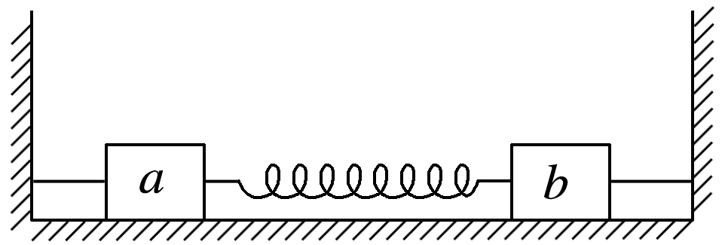
图7
A.F_{fa}大小不变 B.F_{fa}方向改变
C.F_{fb}仍然为零 D.F_{fb}方向向右
答案 AD
解析 剪断右侧细绳瞬间，b木块仍受弹簧向左的拉力，故此时F_{fb}不等于零，其方向水平向右，与弹簧拉力方向相反.a木块在剪断细绳瞬间与剪断前受力情况没有发生变化，故F_{fa}的大小、方向均没有变化.综上所述，选项A、D正确.
11.如图8所示，斜面固定在地面上，倾角为θ＝37°(sin 37°＝0.6，cos 37°＝0.8).质量为1 kg的滑块以初速度v₀从斜面底端沿斜面向上滑行(斜面足够长，该滑块与斜面间的动摩擦因数为0.8)，则该滑块所受摩擦力F_{f}随时间变化的图象是下图中的(取初速度v₀的方向为正方向，g＝10 m/s²)( )
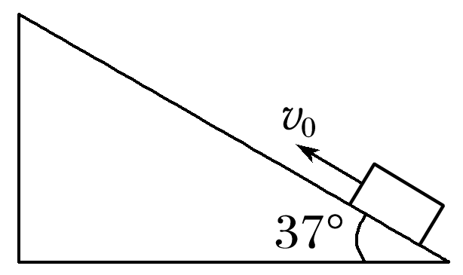
图8
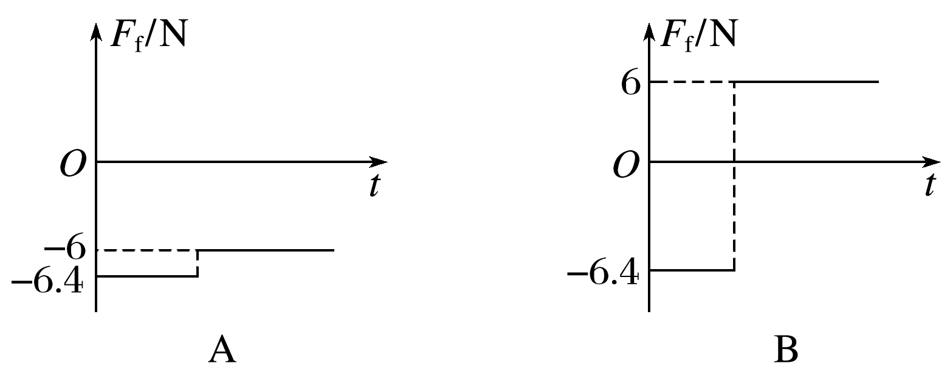
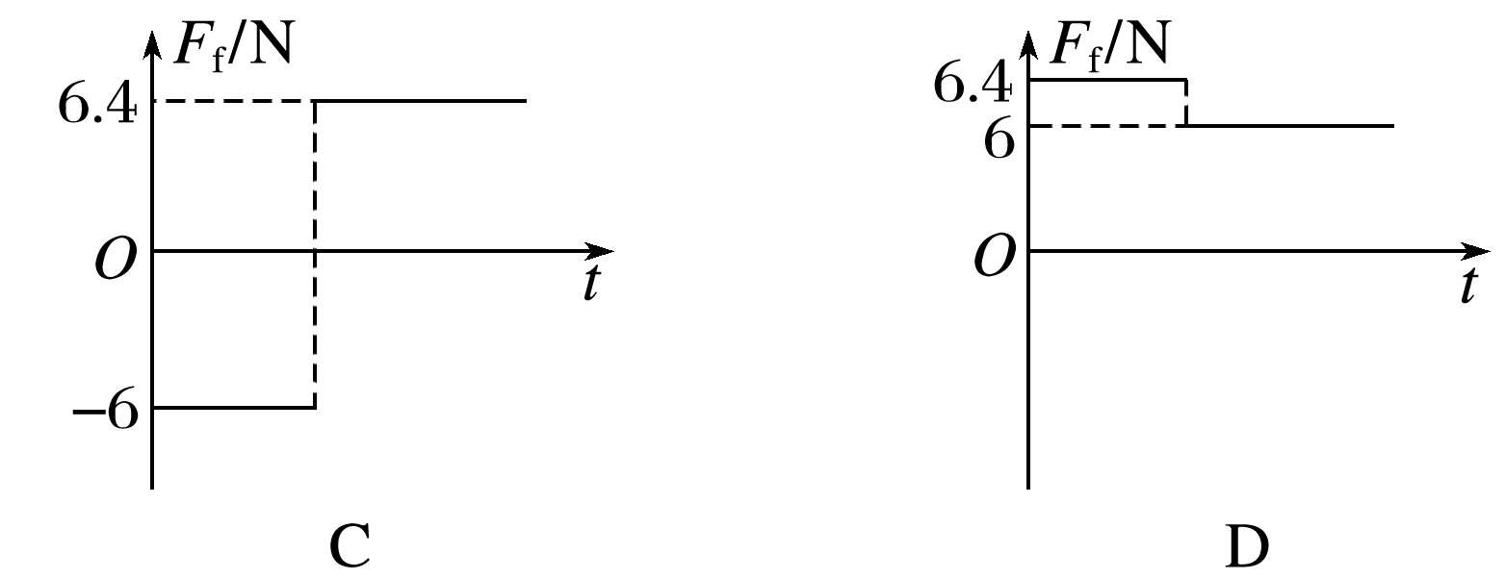
答案 B
解析 滑块上升过程中受滑动摩擦力，由F_{f}＝μF_{N}和F_{N}＝mgcos θ联立得F_{f}＝6.4 N，方向为沿斜面向下，当滑块的速度减为零后，由于重力的分力mgsin θ＜μmgcos θ，滑块不动，滑块受的摩擦力为静摩擦力，由平衡条件得F_{f}′＝mgsin θ，代入可得F_{f}′＝6 N，方向为沿斜面向上，故选项B正确.
12.(多选)如图9甲所示，斜面体固定在水平面上，斜面上有一物块在拉力F的作用下始终处于静止状态，拉力F在如图乙所示的范围内变化，取沿斜面向上为正方向.则物块所受的摩擦力F_{f}与时间t的关系正确的是( )
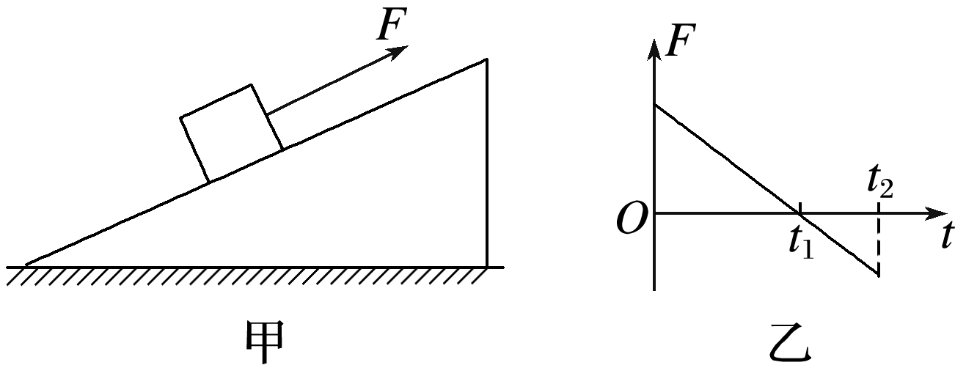
图9
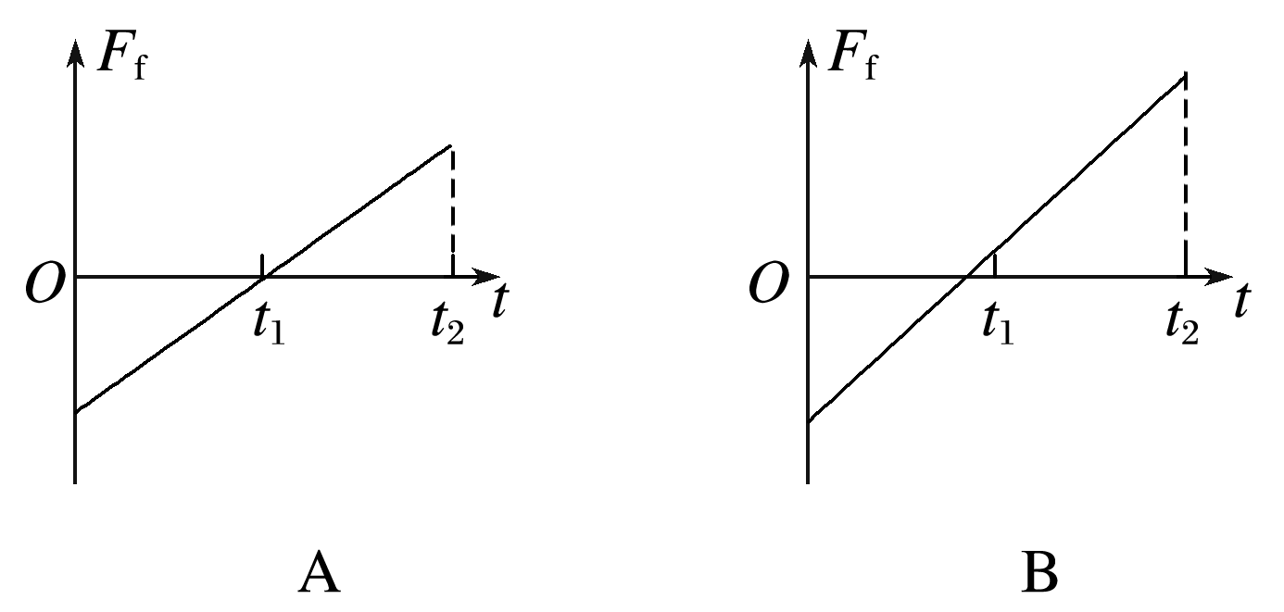
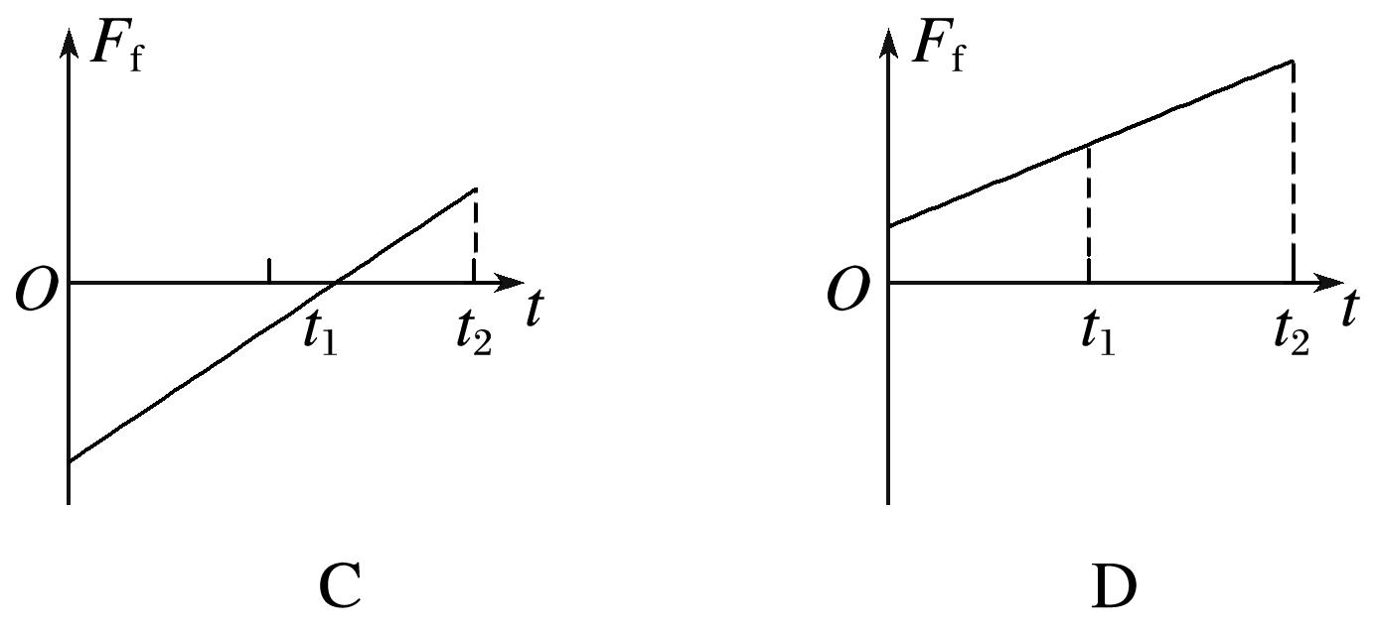
答案 BD
解析 若t＝0时，静摩擦力沿斜面向上，随F减小，F_{f}增大，当F反向后，F_{f}在原来基础上继续增大，D正确；若t＝0时，静摩擦力沿斜面向下，随F减小，F_{f}减小，在F＝0前，F_{f}变为沿斜面向上，B正确.

